2020-2021 Eğitim-Öğretim Yılı Notu:
………………….. Ortaokulu Fen Bilimleri Dersi 1.Dönem 1.Yazılı Sınavı
Adı/Soyadı: Numarası: Sınıfı:8/….

1)Aşağıaki bilgileri dikkatlice okuyunuz. Bilgi doğru ise önüne “D” yanlış ise önüne “Y” harfi koyunuz. (5P)
a)( ) Rüzgar alçak basınç alanından yüksek basınç alanına doğru oluşan yatay yönlü hava hareketidir.
b)( )Dünyanın kendi ekseninde dönmesi mevsimsel sıcaklık farklılığına sebep olur.
c)( ) Bütün canlıların DNA’sında aynı tür nükleotid bulunur.
d)( ) İnsanlarda oluşacak yavruların cinsiyeti dişi birey tarafından belirlenir
e)( ) DNA’ yı oluşturan karşılıklı nükleotidlerden ikisi de hatalı ise DNA kendisini onarabilir.
2)Aşağıda boş bırakılan yerleri uygun kelimelere doldurunuz.
EKİNOKS- YAZ-KIŞ-GÜN DÖNÜMÜ-SU BUHARI-AZOT-OKSİJEN-METEOROLOG-KLİMATOLOG-METEOROLOJİ-KLİMATOLOJİ-NÜKLEOTİD-GEN- SAF DÖL-MELEZ DÖL (5P)
a)Güneş ışınlarının ekvatora dik olarak düştüğü tarihlere …………………..tarihleri denir.
b)Atmosferdeki ……………………… hava olaylarının gerçekleşmesini sağlayan en önemli maddedir.
c) İklimleri araştıran bilim dalına …………………………………. denir
d)DNA yı oluşturan görev birimine ………………..…….. denir
e) Bir özellik için anne ve babadan aynı yönde etki eden genlerin yan yana gelmesi ile ……………………………… oluşur
3) Aşağıdaki modeli inceleyiniz. Dünyann gümneş etrafındaki konumlarında Kuzey ve Güney Yarın Küre’de yaşanan mevsimleri boş bırakılan yerlere yazınız. (8P)
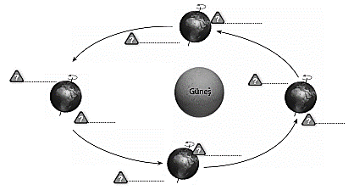

4) Aşağıdaki ifadelerin hava olayına mı yoksa iklime mi ait olduğunu boşluklara belirtiniz. (5P)
1 | Yarın tüm yurtta kar yağışı görülecek
2 | Hava güneşli olunca ailecek pikniğe gideceğiz
3 | Ekvator bölgesindeki ülkeler Dünya’nın en sıcak ülkeleridir.
4 | İç Anadolu Bölgesi’nde yazlar kuraktır
5 | Sakarya’da yağan yağmur hayatıolumsuz etkiledi.
5) Yandaki DNA modeline hgöre aşağıdaki soruları cevaplandırınız(6P)
a)DNA modelinin 1. iplüini oluşturan nükleotid dizilimini sıarasıyla yazınız.
……………………………………………………………………………
b) DNA modelindeki toplam Timin ve toplam Sitozin sayılarını yazınız.
……………………………………………………………………………..
c)DNA modelinde kaç deoksiriboz şekeri olduğunu yazınınız.
……………………………………………………………………………

6.) Akraba evliliğinin normal evliliklere göre neden daha sakıncalı olduğunu kısaca açıklayınız? (7P)

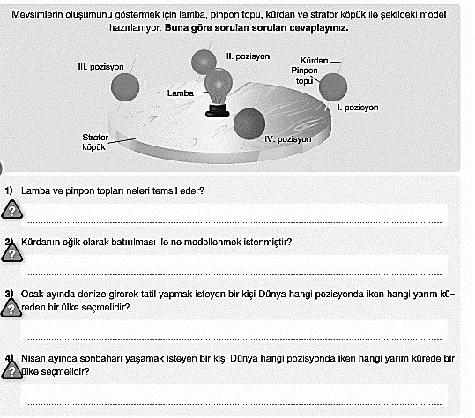
7) (8P)
8) (10P)
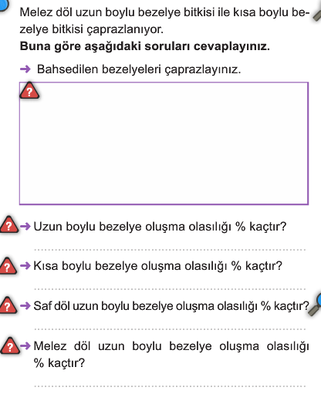
9) (6P)
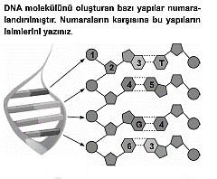

1)………………………………. 2)………………………………3)……………………………

4)………………………………..5)………………………………6)……………………………

AŞAĞIDAKİ ÇOKTAN SEÇMELİ SORULARI CEVAPLANDIRINIZ
1)
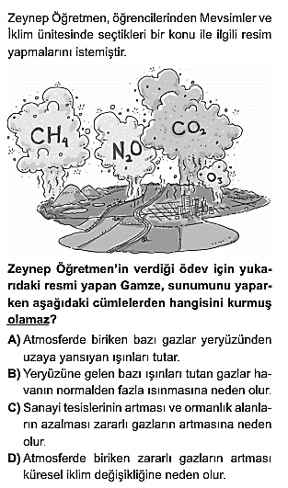
2)
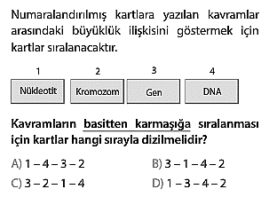
3)
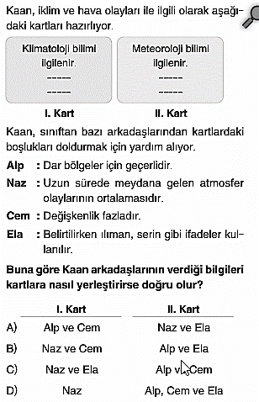
4)
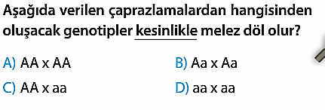
5)
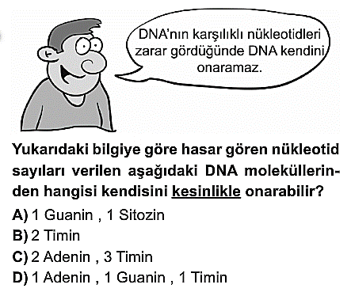

6)
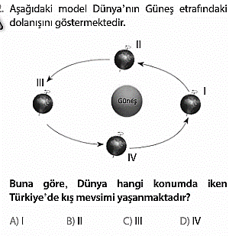
7)
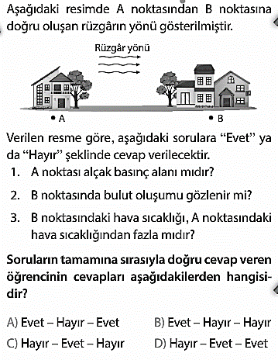
8)
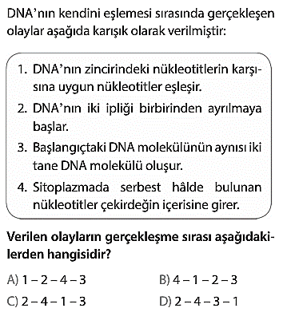
9)
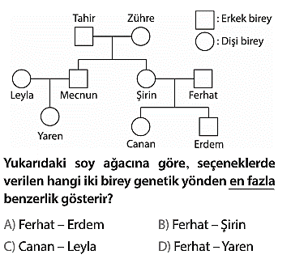
10)
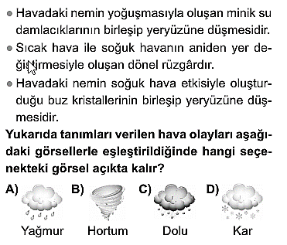
Çoktan seçmeli soruların herbiri 4p dır.Toplam 40 puandır.
…………………………………..
FEN BİLİMLERİ ÖĞRETMENİ
BAŞARILAR DİLERİM

Daha fazla yazılı sorusu ve evraka https://www.facebook.com/groups/fenkurdu
öğretmen grubumuzdan ulaşabilirsiniz.

